 Istec-porto.pt

Curso Técnico Superior Profissional (CTeSP) de Desenvolvimento de Software

**Criação de Repositório GitHub**

Desenvolvimento Ágil de Software

Trabalho realizado por: Rafael Filipe Correia da Silva – 2022075 – D.S.

**Processo de criação do Repositório**

Localmente, comecei por escolher onde queria que o meu repositório local ficasse localizado e iniciei o Git Bash nessa pasta. Uma vez o Git Bash aberto, inicializei o repositório local com o comando:

$ git init

Depois, no browser acessei o GitHub e criei um novo repositório remoto. Para adicionar o repositório remoto ao repositório local, fiz o seguinte comando:

$ git remote add origin <url do meu repositório GitHub>

De seguida, inicializei o modelo de fluxo de trabalho GitFlow com o comando:

$ git flow init

Este comando pergunta sobre algumas configurações, como a criação das 2 branches principais master/main e develop, e também sobre o prefixo dos branches de feature, release, hotfix e sufixo de suporte e versionamento. Essas configurações podem ser deixadas como default ou personalizadas

Deixo em baixo, um print do GitBash com todos os comandos: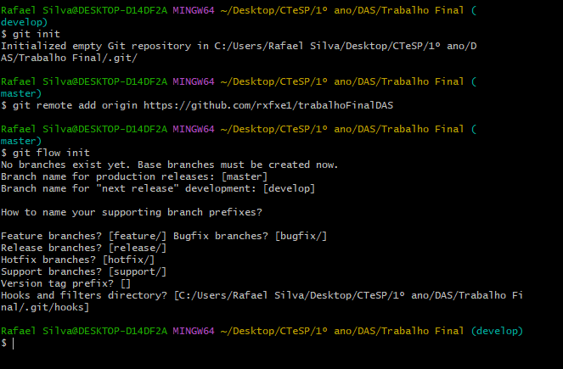

**Link de acesso ao repositório GitHub:**

<https://github.com/rxfxe1/trabalhoFinalDAS>

**Controlo de versões do Relatório usando o Repositório:**

Carregamento inicial do Relatório no branch develop:

